**Trabalho 3 BD2**



**Dupla:**   
Gabriel Ferreira de Jesus

Rafael Oliveira Ledo

**Enunciado**

Atividade com Gatilhos: implementar uma trigger que, ao ocorrer qualquer atualização dos índices utilizados no computo de IDX, recalcular e atualizar o valor de IDX.

**Resumo**

Esta query serviu para se criar um gatilho o qual é acionado no momento em que há um update em qualquer campo da tabela. Ela, por sua vez, recalcula os valores de IDX de todas as linhas.

**Query**

-- t3 sql server

CREATE PROCEDURE POPULATE_IDX

AS

BEGIN

UPDATE INDICE

SET IDX = (POWER(IDH_EDUCACAO,2) * IDH_LONGEVIDADE ) / IDH_GERAL;

END;

CREATE TRIGGER TG_POPULATE_IDX

ON INDICE

FOR UPDATE

AS

BEGIN

EXECUTE POPULATE_IDX;

END;

UPDATE INDICE SET IDH_GERAL = 0.5 WHERE CODMUNICIPIO = 110001;

SELECT * FROM INDICE;

**Relatório**

Antes do update:

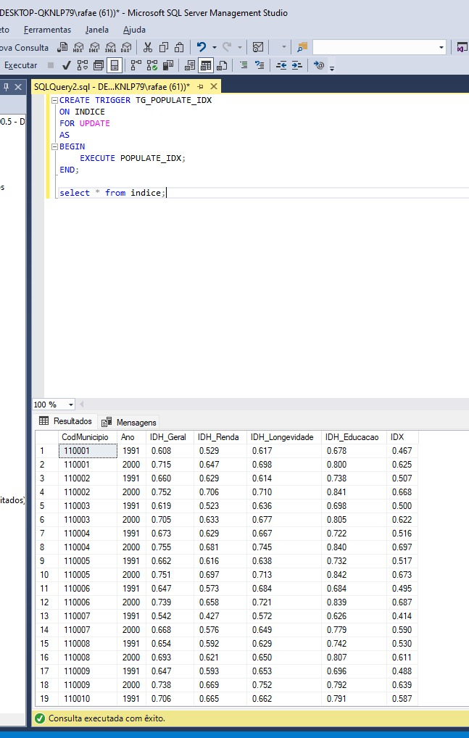

Depois do update:

